a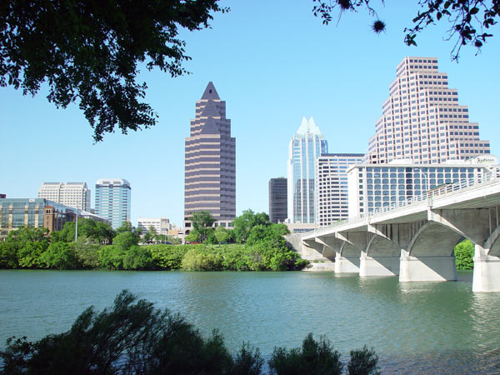  Trinity Center en la Iglesia St. David’s Episcopal Church  Sitio: 304 E 7th St, Austin, Texas 78701, teléfono: (512) 617-0945, closed Saturday  El centro de Trinidad es un refugio de día que brinda ayuda financiera, así como muchos otros servicios a la población del refugio. A las 09:00 de la mañana en los martes y jueves, un sorteo ocurre para recibir la asistencia financiera (los nombres son elegidos al azar para recibir ayuda). Cualquier persona elegida para recibir la ayuda financiera recibirán asistencia directa de un administrador de casos.  El refugio también sirve desayuno todos los días (excepto los sábados) y tiene un servicio religioso cada domingo por la mañana. Además, cada lunes por la mañana los clientes pueden "comprar" la ropa que ha sido donada al centro (también basado en un sistema de lotería)  Lo que hay que llevar: no necesita nada, pero es bueno idea tener una identificación, tarjeta de seguro social, documentos de salud |  |  | Ayúdanos a ayudarte  Nosotros en la Clínica C.D. Doyle…  Nos preocupamos de la salud de Ud. Tome ventaja de nuestros recursos que son dispuestos a Ud.  Sitio: 601 E 15th St., Austin, Texas, 78701  C.D. Doyle Clinic no avala, ni tampoco son afiliados a cualquiera de estos programas y servicios. |  |  | Asistencia Financiera

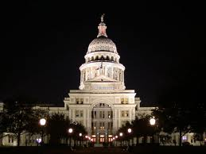  Programas de asistencia financiera para medicamentos (Austin, Texas)  Nos Preocupamos Por Su Salud  Este folleto contiene una lista de programas en la ciudad de Austin que ofrecen asistencia financiera para medicamentos y para copagos relacionados a su salud.  Esperamos que aprovechen estos recursos debido a que hay muchos programas que están listos para ayudarle!  All Saints Episcopal Church  Sitio: 209 W. 27th St., Gregg House (el edificio detrás de la iglesia), Austin, Texas 78705, Teléfono: (512) 476-3589, cerrado en los jueves  Llegue a las siete de la mañana los martes para apuntarse en la hoja de inscripción para solicitar asistencia. Llegue temprano, porque la ayuda es para los primeros llegados. Premios de dinero van desde $ 15 - $ 25, pero solamente puede ganar cada seis meses..Por favor traiga una foto de identificación. |  |  | Baptist Community Center  Sitio: 2000 E 2nd St., Austin, Texas 78702, teléfono: (512) 478-7243  El Centro Comunitario Bautista ofrece asistencia con los copagos de medicamentos. El centro se mantendrá en contacto con su farmacia (Walgreens, CVS, HEB, MedSavers) y cubre los copagos para las recetas que usted es incapaz de cubrir. El Centro sólo prestará asistencia cuando la prescripción se entregue oficialmente con la farmacia. El centro no puede cubrir sus copagos de forma permanente. Llame al centro para hacer una cita para recibir ayuda financiera.  Lo que hay que llevar: identificación con fotografía, tarjeta de seguro social  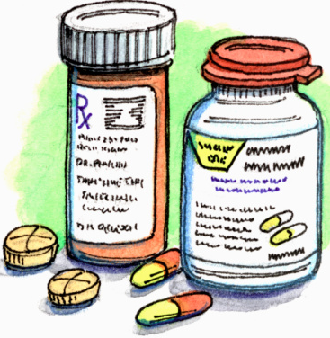 |  |  | 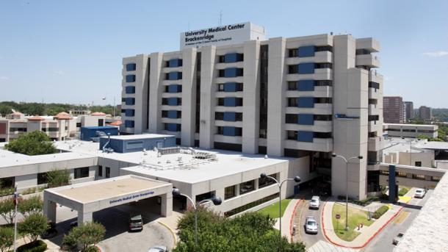  St. Austin Catholic Parish  Sitio: 2026 Guadalupe St., Austin, Texas 78705, teléfono: (512) 477-9471, closed Saturday  La parroquia sólo proporciona asistencia particular a cada caso. Una lotería se celebra todos los jueves a las nueve de la mañana (llegue temprano para mejorar su oportunidad de ganar). 60-80 personas vienen y hasta 20 de esas personas recibirán asistencia. Asignación financiera depende de su situación. La asistencia se presta más fácilmente a los pacientes con enfermedades que amenazan la vida (diabetes, enfermedades del corazón). La parroquia también ofrece asistencia para el alquiler de servicios públicos. Identificaciones, datas de nacimiento, anteojos, exámenes de la vista, ropa, vales de comida, pase de 7-días para el autobus  Lo que hay que llevar: identificación con fotografía, tarjeta de seguro social  Información Importante  Muchas iglesias de la ciudad de Austin suelen estar dispuestos a proporcionar ayuda financiera para copagos relacionados a su salud. Si llama a la parroquia católica St. Austin y ofrece su código postal, pueden conectarse a una iglesia en su área que está dispuesto a ayudarse.

